

VACUNAPI

PROYECTO DE DESARROLLO DE UNA API REST CON SPRING BOOT

ACCESO A DATOS
PROGRAMACIÓN DE SERVICIOS Y PROCESOS
CURSO 2023-24

MODELO DE DATOS

El modelo de datos del análisis viene representado por el siguiente diagrama de clases:

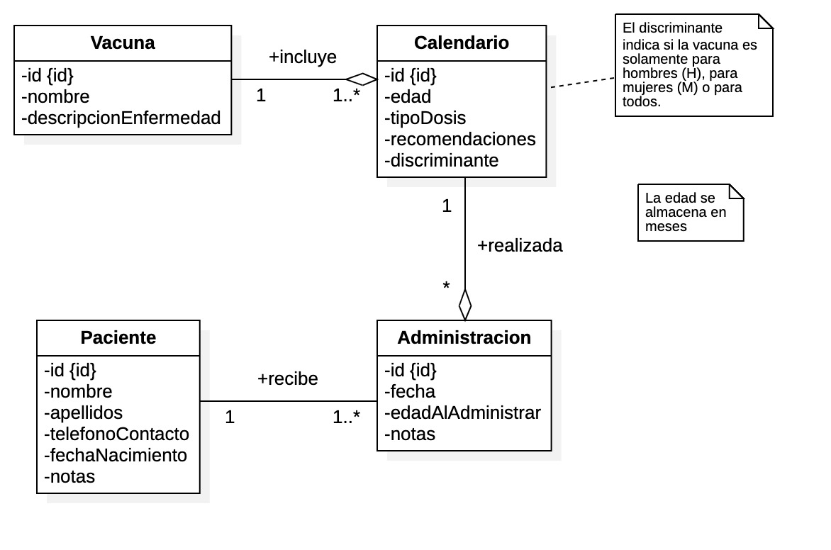

Y el del diseño por este de aquí

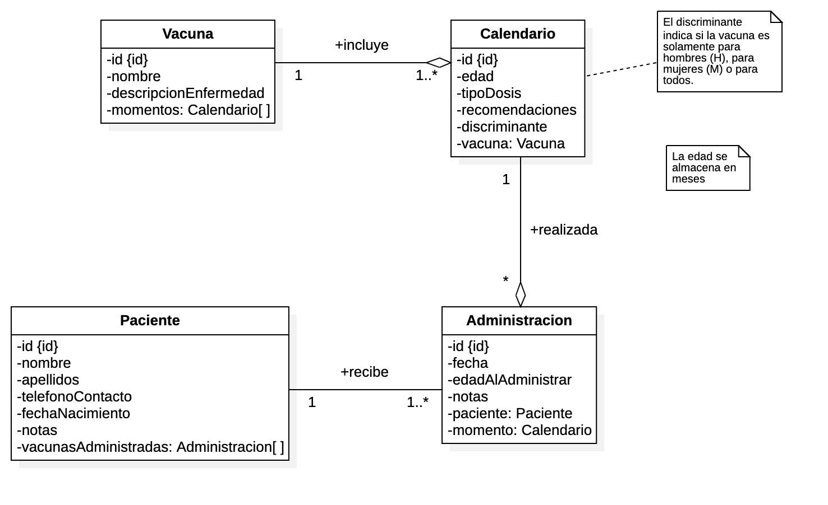

ENDPOINTS
En las siguientes tablas se describen los diferentes endpoints:

HTTP | URL | Descripción
POST | /vacuna/ | Añade una nueva vacuna  Si se añade satisfactoriamente, devuelve 201 Created  Si hay algún error en los datos que nos envían, debe devolver 400 Bad Request  El modelo de respuesta será:  { “id”: 1, “nombre”: “Nombre vacuna”, “descripcion”: “Esta vacuna sirve para . . .” }
GET | /vacuna/ | Obtener una lista de todas las vacunas.  Código de respuesta 200 (o 404 si no hay ninguna)  De cada vacuna, el modelo de respuesta será:  { “id”: 1, “nombre”: “Nombre vacuna” }
GET | /vacuna/{id} | Obtener una vacuna por su ID  Código de respuesta 200 (o 404 si no se encuentra)  El modelo de respuesta será:  { “id”: 1, “nombre”: “Nombre vacuna”, “descripcion”: “Esta vacuna sirve para . . .”, “momentos”: [  {“id”: 2, “edad”: 2 meses”, “tipoDosis”: “Primera”, “recomendaciones”: “aplicar hielo tras la administración”, “discriminante”: “T”},  ...  ] }
PUT | /vacuna/{id} | Modificar una vacuna. Solamente se puede modificar el nombre o la descripción.  Si se realiza correctamente, la respuesta será 200 OK  Si la vacuna a modificar no existe, la respuesta será 404 Not Found.  El modelo de respuesta será:  { “id”: 1, “nombre”: “Nombre vacuna”, “descripcion”: “Esta vacuna sirve para . . .” }
DELETE | /vacuna/{id} | Borrar una vacuna.  ¡OJO! Hay que tratar correctamente el intento de borrar una Vacuna que ya tenga datos asociados.  Si se realiza correctamente, debe devolver 204 No Content.

HTTP | URL | Descripción
POST | /paciente/ | Añade un nuevo paciente  Si se añade satisfactoriamente, devuelve 201 Created  Si hay algún error en los datos que nos envían, debe devolver 400 Bad Request  Al dar de alta un paciente, solamente se proporcionan el nombre, apellidos, telefonoContacto, fechaNacimiento y notas (alguna anotación de interés sobre el paciente). Deberás crear un DTO.  El modelo de respuesta será:  { “id”: 1, “nombre”: “Paciente”, “apellidos”: “Apellido Apellido”, “telefono”: “600123456”, “fechaNacimiento”: “01/01/2022”, “notas”: “alguna anotación sobre el paciente” }
GET | /paciente/ | Obtener una lista de todos los pacientes.  Código de respuesta 200 (o 404 si no hay ninguna)  De cada paciente, el modelo de respuesta será:  { “id”: 1, “nombre”: “Paciente”, “apellidos”: “Apellido Apellido”, “edad”: “6 meses”, “cantidadVacunas”: 7 }  La edad se humanizará, de modo que si es < 24 meses, se expresará en meses, y si es mayor, se redondeará sin decimales al número de años que tenga. El parámetro cantidadVacunas expresa la cantidad de dosis de vacunas que el paciente ha recibido.
GET | /paciente/{id} | Obtener un paciente por su ID  Código de respuesta 200 (o 404 si no se encuentra)  El modelo de respuesta será:  { “id”: 1, “nombre”: “Paciente”, “apellidos”: “Apellido Apellido”, “telefono”: “600123456”, “fechaNacimiento”: “01/01/2023”, “notas”: “alguna anotación sobre el paciente”, vacunasAdministradas: [{“id”: 7, “fecha”: “27/04/2023, “edadAlAdministrar”: “3 meses, 27 días”, “vacuna”: “Hepatitis B”, “tipoDosis”: “Segunda”} ] }
PUT | /paciente/{id} | Modificar un paciente. Solamente se pueden modificar los datos personales y las notas. Valora si necesitas crear un DTO para la modificación. Si se realiza correctamente, la respuesta será 200 OK  Si el paciente a modificar no existe, la respuesta será 404 Not Found.  El modelo de respuesta será:  { “id”: 1, “nombre”: “Paciente”, “apellidos”: “Apellido Apellido”, “telefono”: “600123456”, “fechaNacimiento”: “01/01/2022”, “notas”: “alguna anotación sobre el paciente” }
DELETE | /paciente/{id} | Borrar un paciente.  ¡OJO! Hay que tratar correctamente el intento de borrar un Paciente que ya tenga datos asociados.  Si se realiza correctamente, debe devolver 204 No Content.

HTTP | URL | Descripción
POST | /calendario/ | Añade una nueva entrada al calendario de vacunación. Esto hace referencia al hecho de que hay que vacunar, a una determinada edad, de una determinada vacuna, a una población diana (hombres, mujeres, todos).  Para crear un nuevo elemento, hay que proporcionar: la edad (en meses), el tipo de dosis (ver diagrama), las recomendaciones, el discriminante (T,H,M) y el id de la vacuna que hay que administrar.  Si se añade satisfactoriamente, devuelve 201 Created  Si hay algún error en los datos que nos envían, debe devolver 400 Bad Request  El modelo de respuesta será:  { “id”: 1, “edad”: “2 meses”, “tipoDosis”: “Primera”, “recomendaciones”: “aplicar hielo tras la administración”, “discriminante”: “T”, “vacuna”: {“id”: 1, “nombre”: “VPI”, “descripcionEnfermedad”: “Poliomielitis”} }
GET | /calendario/ | Obtener el calendario completo de vacunación para todas las edades.  Código de respuesta 200 (o 404 si no hay ninguna)  De cada vacuna, el modelo de respuesta será:  { “id”: 1, “edad”: “2 meses”, “tipoDosis”: “Primera”, “recomendaciones”: “aplicar hielo tras la administración”, “discriminante”: “T”, “nombreVacuna”: “VPI” }
GET | /calendario/{id} | Obtener la información de un momento de vacunación  Código de respuesta 200 (o 404 si no se encuentra)  El modelo de respuesta será:  { “id”: 1, “edad”: “2 meses”, “tipoDosis”: “Primera”, “recomendaciones”: “aplicar hielo tras la administración”, “discriminante”: “T”, “vacuna”: {“id”: 1, “nombre”: “VPI”, “descripcionEnfermedad”: “Poliomielitis”, “dosisTotales”: 4} }  Las dosis totales hacen referencia a la cantidad de momentos de vacunación que hay en el calendario para esa vacuna.
PUT | /calendario/{id} | Modificar un momento de vacunación. Solamente se puede modificar si no está asociado a una administración de dicha vacuna a un paciente. Se pueden modificar todos los datos menos el ID.  Si se realiza correctamente, la respuesta será 200 OK  Si la vacuna a modificar no existe, la respuesta será 404 Not Found.  El modelo de respuesta será:  { “id”: 1, “edad”: “2 meses”, “tipoDosis”: “Primera”, “recomendaciones”: “aplicar hielo tras la administración”, “discriminante”: “T”, “vacuna”: {“id”: 1, “nombre”: “VPI”, “descripcionEnfermedad”: “Poliomielitis”} }
DELETE | /calendario/{id} | Borrar un momento de vacunación. Solamente se puede eliminar si no está asociado a una administración de dicha vacuna a un paciente.  Si se realiza correctamente, debe devolver 204 No Content.
GET | /calendario/vacuna/{id} | Obtener todos los momentos de vacunación de una vacuna dada.  Código de respuesta 200 (o 404 si no se encuentra)  El modelo de respuesta será:  { “vacuna”: {“id”: 1, “nombre”: “VPI”, “descripcionEnfermedad”: “Poliomielitis”, “dosisTotales”: 4},  “momentos”: [  { “id”: 1, “edad”: “2 meses”, “tipoDosis”: “Primera”, “recomendaciones”: “aplicar hielo tras la administración”, “discriminante”: “T”},  { “id”: 2, “edad”: “4 meses”, “tipoDosis”: “Segunda”, “recomendaciones”: “aplicar hielo tras la administración”, “discriminante”: “T”},  { “id”: 3, “edad”: “11 meses”, “tipoDosis”: “Tercera”, “recomendaciones”: “aplicar hielo tras la administración”, “discriminante”: “T”},  { “id”: 4, “edad”: “6 años”, “tipoDosis”: “Recordatorio”, “recomendaciones”: “aplicar hielo tras la administración”, “discriminante”: “T”}  ] }
GET | /calendario/edad/{edad} | Obtener todos los momentos de vacunación de una edad dada.  La edad se expresará como un número entero seguido de m para los meses, o a para los años.  Código de respuesta 200 (o 404 si no se encuentra)  El modelo de respuesta será:  { “edad”: “11 meses”,  “momentos”: [  { “id”: 1, “vacuna”: {“id”: 2, “nombre”: “DTPa”}, “tipoDosis”: “Tercera”, “recomendaciones”: “asdfg”, “discriminante”: “T” },  { “id”: 2, “vacuna”: {“id”: 4, “nombre”: “VPI”}, “tipoDosis”: “Tercera”, “recomendaciones”: “asdfg”, “discriminante”: “T” },  { “id”: 3, “vacuna”: {“id”: 6, “nombre”: “HB”}, “tipoDosis”: “Tercera”, “recomendaciones”: “asdfg”, “discriminante”: “T” },  ...  ]}

HTTP | URL | Descripción
POST | /administracion/ | Añade una nueva administración de vacuna a un paciente  El modelo de petición debe incluir: id del paciente, id del momento del calendario, notas (para anotar las posibles incidencias). El resto de campos se deben conseguir a partir de esta información.  Si se añade satisfactoriamente, devuelve 201 Created  Si hay algún error en los datos que nos envían, debe devolver 400 Bad Request  El modelo de respuesta será:  { “id”: 1, “fecha”: “10/10/2023”, “edadAlAdministrar”: “11 meses”, “notas”: “Nada reseñable”, “paciente” : {“id”: 2, “nombre”: “Nombre”, “Apellidos”: “Apellido Apellido”, “totalDosisAdministradas”: 18 }, “vacuna”: {“id”: 2, “nombre”, “VNC13”} }
GET | /administracion/ | Obtener una lista de todas las administraciones de vacunas realizadas.  Código de respuesta 200 (o 404 si no hay ninguna)  De cada administración, el modelo de respuesta será:  { “id”: 1, “fecha”: “10/10/2023”, “edadAlAdministrar”: “11 meses”, “notas”: “Nada reseñable”, “paciente” : {“id”: 2, “nombreCompleto”: “Nombre Apellido Apellido2”, “totalDosisAdministradas”: 18 }, “vacuna” : {“id”: 3, “nombre”: “VNC13”} }
GET | /administracion/{id} | Obtener una administración de vacuna por su ID  Código de respuesta 200 (o 404 si no se encuentra)  El modelo de respuesta será:  { “id”: 1, “fecha”: “10/10/2023”, “edadAlAdministrar”: “11 meses”, “notas”: “Nada reseñable”, “paciente” : {“id”: 2, “nombre”: “Nombre”, “Apellidos”: “Apellido Apellido”, “totalDosisAdministradas”: 18}, “vacuna” : { “id”: 1, “nombre”: “Nombre vacuna”, “descripcion”: “Esta vacuna sirve para . . .”, “momentos”: [  {“id”: 2, “edad”: 2 meses”, “tipoDosis”: “Primera”, “recomendaciones”: “aplicar hielo tras la administración”, “discriminante”: “T”},  ...  ] }  }
GET | /administracion/paciente/{id} | Obtener una lista de todas las administraciones de vacunas realizadas a un determinado paciente  Código de respuesta 200 (o 404 si no hay ninguna)  { “id”: 1, “nombreCompleto”: “Paciente Apellido Apellido2”, “fechaNacimiento”: “01/01/2023”, “notas”: “alguna anotación sobre el paciente”, vacunasAdministradas: [{“id”: 7, “fecha”: “27/04/2023, “edadAlAdministrar”: “3 meses, 27 días”, “vacuna”: “Hepatitis B”, “tipoDosis”: “Segunda”} ] }
DELETE | /administracion/{id} | Esta petición se incluye aquí pero en realidad no debe permitir el borrado de esta información. Siempre debe devolver una respuesta así:  {“mensaje”: “No se puede borrar la información de administración la una vacuna a un paciente”}

